Roto R89P 134/140 H200 KlappSchwingf. 3Premium Holz
Roto Frank DST

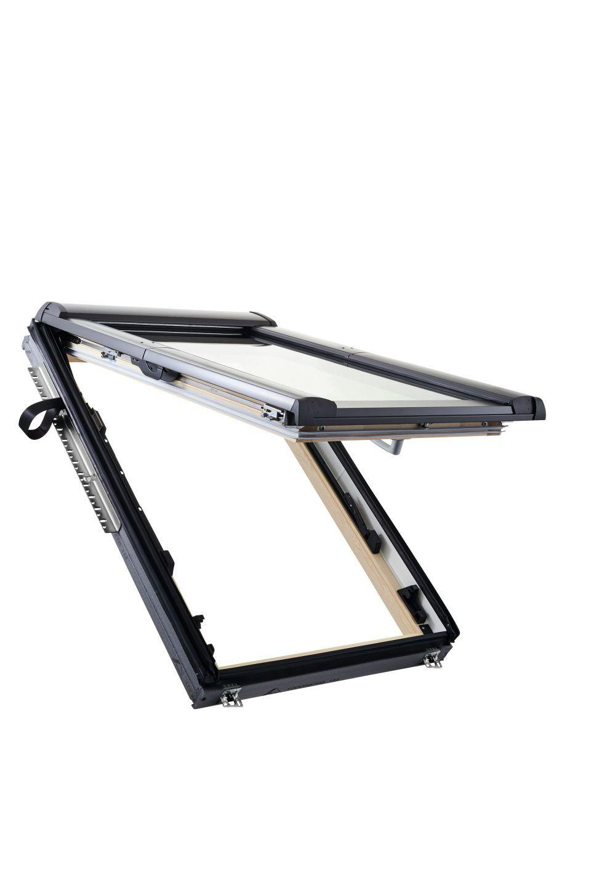Eigenschaften
GTIN:
5901336023266
HAN:
635478
Einbauteil, Dach
Dachfenster
Farbton
natur
Öffnungsart
Klapp-Schwingflügel
Verglasung
Dreifachverglasung, Isolierverglasung, Sicherheitsglas, Wärmeschutzverglasung
Werkstoff
Holz
Breite Lichtmaß (mm)
1.250,00
Länge Lichtmaß (mm)
1.310,00
Bedienung
Manuell
Brandverhalten
C-s2, d0
Klasse Luftdurchlässigkeit
3
Klasse Stoßfestigkeit
5
Klasse Widerstandsfähigkeit gegen Windlast
C3
Schallschutzklasse
3
Schlagregendichtheitsklasse
E 1200
Breite Gesamtblendrahmen außen (mm)
1.340,00
Gesamtenergiedurchlass (%)
38,00
Höhe Gesamtblendrahmen außen (mm)
1.400,00
Lichtdurchlässigkeit (%)
53,00
Schalldämmmaß (dB)
37,00
Tragfähigkeit (N)
350,00
Ug-Wert (W/(m²K))
0,60
Uw-Wert (W/(m²K))
0,88
Verblechung
Aluminium (Anthrazit Metallic R703)
Glasart Code
3fach-Premium

